RELATÓRIO TÉCNICO
Análises TCM e TRI
2ª série do Ensino Médio – Matemática
Simulados I e II | Piauí, 2026
Documento-base metodológico: Relatório 3EM-MT 2025
20 de junho de 2026

1. Síntese executiva
Leitura principal. As duas aplicações apresentaram provas exigentes, mas todos os 26 itens mantiveram discriminação e correlação ponto-bisserial acima de 0,20. Nenhum item foi excluído da calibração TRI. Os itens 24, no Simulado I, e 22, no Simulado II, foram os mais difíceis e devem ser acompanhados, sem evidência isolada de funcionamento anômalo.
Aplicação | N | Itens TCM / TRI | Escore médio | % do total | Proficiência média | Exclusão TRI
Simulado I | 30.031 | 26 / 26 | 8,52 / 26 | 32,8% | 293,4 | Nenhum
Simulado II | 30.242 | 26 / 26 | 9,36 / 26 | 36,0% | 303,6 | Nenhum
Fonte: ResumoEscores, ResumoTheta, EscoresBrutos_Aluno e EstItens da 2EM-MT.
A diferença descritiva entre as médias foi de 0,83 ponto no escore bruto e 10,1 pontos na escala de proficiência. Esses valores não devem ser interpretados isoladamente como crescimento longitudinal: as bases têm tamanhos distintos e o relatório não estabelece que os estudantes, a cobertura curricular e as condições de aplicação sejam equivalentes.

2. Introdução e abordagem analítica
Foram analisadas as respostas dos estudantes avaliados em Matemática na 2ª série do Ensino Médio. A primeira aplicação reuniu 30.031 registros e a segunda, 30.242. Em cada simulado, a TCM considerou os 26 itens apresentados. A TRI utilizou um modelo logístico de três parâmetros (3PL), com itens conhecidos fixados para posicionamento na escala SAEB e 26 itens no Simulado I e 26 no Simulado II.
A organização deste documento preserva a linha do Relatório Técnico 3EM-MT de 2025: a TCM é usada de forma descritiva para examinar escores, proporção de acertos, discriminação e funcionamento das alternativas; a TRI é usada para equalização, estimação dos parâmetros dos itens e descrição da proficiência na escala transformada. A ampliação para dois simulados exige, contudo, que os contrastes entre aplicações sejam apresentados com cautela.

Teoria Clássica de Medidas
Na TCM, o desempenho é sintetizado pelo escore bruto e por estatísticas calculadas diretamente das respostas observadas. A proporção de acertos descreve a dificuldade empírica do item; o índice de discriminação e as correlações bisserial e ponto-bisserial informam em que medida o item separa estudantes de maior e menor desempenho. A leitura por alternativa permite detectar distratores positivamente associados ao escore e possíveis conflitos de gabarito [1, 2].

Modelo TRI e equalização
Foi ajustado o modelo logístico de três parâmetros para um único grupo (3PL). A estimação dos itens empregou distribuições a priori e o algoritmo EM; os traços latentes individuais foram estimados pelo método da esperança a posteriori (EAP) [3–5].
Yᵢⱼ | θⱼ, ζᵢ ~ Bernoulli(pᵢⱼ)
pᵢⱼ = cᵢ + (1 - cᵢ) / {1 + exp[-aᵢ(θⱼ - bᵢ)]}
Nesse modelo, aᵢ representa a discriminação, bᵢ a dificuldade, cᵢ a probabilidade de acerto casual e θⱼ a proficiência do estudante. Os itens previamente calibrados foram fixados durante a estimação. Ao final, as proficiências e as dificuldades foram expressas na escala de referência com transformação 250 + 50θ.

Convenções de leitura
- Na TCM, a coluna denominada “dificuldade” corresponde à proporção de acertos: valores menores indicam itens mais difíceis.
- Itens com discriminação ou correlação ponto-bisserial abaixo de 0,20 foram tratados como sinais de alerta, em consonância com as linhas de referência utilizadas nos scripts.
- Na TRI, a proficiência individual foi estimada por EAP e transformada para a escala com centro 250 e desvio 50; os resumos apresentados descrevem a distribuição das estimativas individuais.
- Parâmetros extremos e estatísticas de ajuste devem ser interpretados em conjunto com o conteúdo do item, o gabarito e as curvas características, não como critérios automáticos de descarte.

3. Resultados da TCM
Aplicação | Média | DP | Mediana | Prop. média | Itens 0,20–0,40 | Itens ≥0,40
Simulado I | 8,52 | 5,08 | 7 | 0,328 | 20 | 5
Simulado II | 9,36 | 5,40 | 8 | 0,360 | 18 | 7
Fonte: ResumoEscores e MedidasTCM_Item.
A concentração dos itens entre 0,20 e 0,40 de acerto — 20 itens no Simulado I e 18 no Simulado II — caracteriza instrumentos predominantemente difíceis. Nenhum item alcançou 0,60 de acerto. O Simulado II apresentou 7 itens com pelo menos 0,40 de acerto, contra 5 no Simulado I.
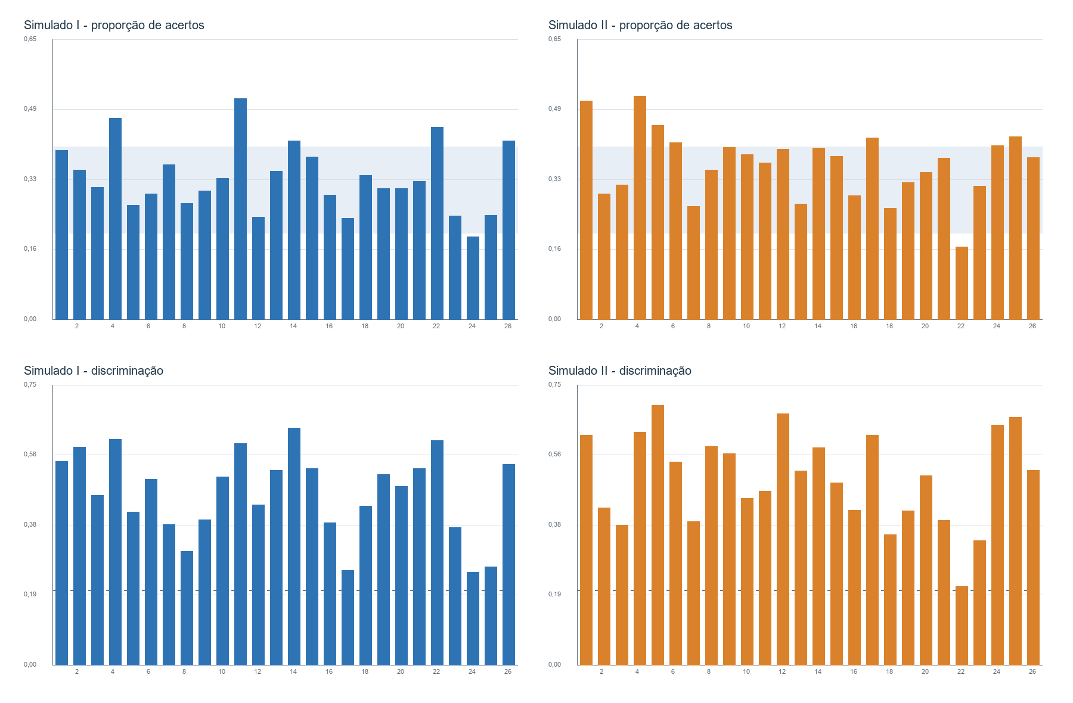
Figura 1. Proporção de acertos e discriminação por item.
Fonte: MedidasTCM_Item, Simulados I e II.

Itens de maior dificuldade
Aplicação | Item | Prop. de acertos | Discriminação | Corr. ponto-bisserial
Simulado I | 24.0 | 0,192 | 0,247 | 0,304
Simulado I | 17.0 | 0,235 | 0,253 | 0,281
Simulado I | 12.0 | 0,238 | 0,429 | 0,463
Simulado II | 22.0 | 0,168 | 0,211 | 0,269
Simulado II | 18.0 | 0,257 | 0,348 | 0,363
Simulado II | 7.0 | 0,262 | 0,384 | 0,390
Fonte: MedidasTCM_Item.
O item 24 do Simulado I e o item 22 do Simulado II foram os únicos com proporção de acertos abaixo de 0,20. Apesar da dificuldade elevada, ambos preservaram discriminação acima de 0,20 e correlação ponto-bisserial positiva, não configurando, isoladamente, conflito de gabarito. Nenhum item apresentou discriminação ou correlação ponto-bisserial abaixo do limiar diagnóstico de 0,20.

4. Resultados da TRI
Aplicação | Média | IC 95% da média | DP EAP | Mediana | Intervalo interquartil | Itens fixados
Simulado I | 293,4 | 292,2 a 294,7 | 65,9 | 281,9 | 241,6 a 335,8 | 6
Simulado II | 303,6 | 302,1 a 305,0 | 67,6 | 292,9 | 247,9 a 354,2 | 4
Fonte: ResumoTheta e ResumoThetaIC.
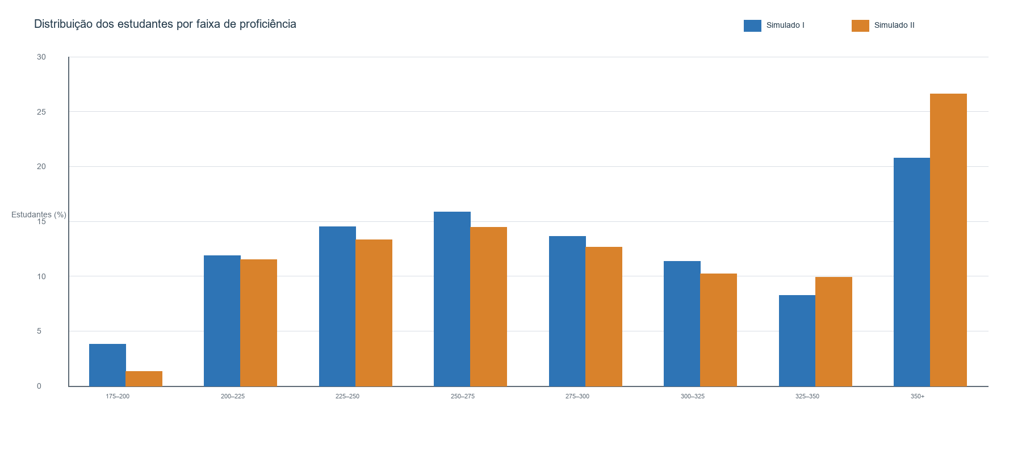
Figura 2. Distribuição percentual dos estudantes por faixa de proficiência.
Fonte: DistriAlunosClasseMT2serie, Simulados I e II.
No Simulado I, a proficiência média foi 293,4, com mediana 281,9 e assimetria positiva (0,58). No Simulado II, a média foi 303,6, a mediana 292,9 e a assimetria foi 0,42. A proporção na faixa de 350 pontos ou mais foi 20,8% na primeira aplicação e 26,6% na segunda.

Parâmetros dos itens
Simulado I: 8 itens com bSAEB acima de 400, 3 com a abaixo de 0,60 e 1 com c acima de 0,25; Simulado II: 9 itens com bSAEB acima de 400, 3 com a abaixo de 0,60 e 4 com c acima de 0,25. Esses valores são sinais diagnósticos e devem ser conferidos em conjunto com erros-padrão, ajuste e curvas do item.
Aplicação | Sinal para revisão | Itens
Simulado I | bSAEB > 400 | 5, 8, 9, 16, 17, 23, 24, 25
Simulado I | a < 0,60 | 5, 7, 18
Simulado I | c > 0,25 | 15
Simulado II | bSAEB > 400 | 2, 3, 7, 16, 18, 19, 21, 22, 23
Simulado II | a < 0,60 | 2, 11, 23
Simulado II | c > 0,25 | 6, 10, 15, 21
Fonte: EstItens_2EM_MT. Os pontos de corte são diagnósticos e não implicam exclusão automática.

5. Leitura comparativa entre as aplicações
O Simulado II apresentou escore bruto médio e proficiência média superiores, menor dispersão relativa das proficiências e maior concentração nas faixas a partir de 300 pontos. A TCM também mostra uma forma ligeiramente menos difícil, com maior proporção média de acertos. Em contrapartida, os conjuntos de itens e de estudantes não são integralmente documentados aqui como equivalentes; por isso, o contraste deve permanecer descritivo.
Indicador | Simulado I | Simulado II | Diferença descritiva
N de estudantes | 30.031 | 30.242 | +211
Escore bruto médio | 8,52 | 9,36 | +0,83
Proporção média de acertos | 0,328 | 0,360 | +0,032
Proficiência média | 293,4 | 303,6 | +10,1
DP das proficiências EAP | 65,9 | 67,6 | 1,7
Estudantes com 350+ | 20,8% | 26,6% | +5,9 p.p.
Fonte: Resultados TCM e TRI da 2EM-MT. Diferenças sem ajuste por composição ou pareamento.

6. Recomendações
- Manter os 26 itens nas bases analíticas, pois nenhum apresentou discriminação ou correlação ponto-bisserial abaixo de 0,20 na TCM.
- Revisar pedagogicamente os itens 24 (Simulado I) e 22 (Simulado II), os mais difíceis, verificando alinhamento curricular e clareza sem presumir erro de gabarito.
- Realizar leitura de ajuste TRI item a item, combinando infit/outfit, testes X²/G²/PV-Q1, curvas características e erros-padrão, com atenção aos itens de dificuldade ou acerto casual elevados.
- Para comparar os simulados como medida de evolução, estabelecer base pareada de estudantes ou aplicar ponderação/controle de composição, além de confirmar a estabilidade dos itens de ligação.
- Produzir uma ficha de decisão por item com status: aprovado, revisar, reservar para nova aplicação ou excluir da proficiência.

7. Referências e arquivos-fonte
[1] Primi, R. (2012). Psicometria: fundamentos matemáticos da Teoria Clássica dos Testes. Avaliação Psicológica, 11, 297–307.
[2] Wu, M.; Tam, H. P.; Jen, T.-H. (2017). Educational Measurement for Applied Researchers: Theory into Practice. Springer.
[3] Andrade, D. F.; Tavares, H. R.; Valle, R. C. (2000). Teoria da Resposta ao Item: conceitos e aplicações. ABE.
[4] Baker, F. B.; Kim, S.-H. (2004). Item Response Theory: Parameter Estimation Techniques. 2. ed. Marcel Dekker.
[5] Azevedo, C. L. N. (2003). Métodos de estimação na Teoria da Resposta ao Item. Dissertação de Mestrado, IME-USP.
[6] R Core Team (2020). R: A Language and Environment for Statistical Computing. R Foundation for Statistical Computing.
[7] Relatório Técnico 3EM-MT 2025. Avaliação Diagnóstica em Matemática - 3ª Série EM - Piauí.

Arquivos de resultados utilizados
- ResultadosTCM_2EM_MT/Simulado_I e Simulado_II: ResumoEscores.xlsx, MedidasTCM_Item.xlsx, PropAcertosGrupo.xlsx e PropEscolhaAlternativaGrupo.xlsx.
- ResultadosTRI_2EM_MT/Simulado_I e Simulado_II: ResumoTheta, ResumoThetaIC, EstItens, DistriAlunosClasse e BaseRespTheta.
- Programas/TCM_2EM_MT_S1.R, TCM_2EM_MT_S2.R, Fit_3PL_Fix_2EM_MT_S1.R e Fit_3PL_Fix_2EM_MT_S2.R.

Apêndice A. Medidas TCM por item

Simulado I
Item | Proporção de acertos | Discriminação | Corr. bisserial | Corr. ponto-bisserial
1.0 | 0,392 | 0,545 | 0,567 | 0,446
2.0 | 0,347 | 0,584 | 0,683 | 0,530
3.0 | 0,307 | 0,455 | 0,588 | 0,448
4.0 | 0,467 | 0,604 | 0,583 | 0,464
5.0 | 0,265 | 0,409 | 0,548 | 0,407
6.0 | 0,292 | 0,497 | 0,656 | 0,495
7.0 | 0,358 | 0,376 | 0,369 | 0,288
8.0 | 0,269 | 0,304 | 0,433 | 0,323
9.0 | 0,298 | 0,388 | 0,476 | 0,360
10.0 | 0,327 | 0,503 | 0,591 | 0,455
11.0 | 0,513 | 0,593 | 0,559 | 0,446
12.0 | 0,238 | 0,429 | 0,637 | 0,463
13.0 | 0,343 | 0,520 | 0,630 | 0,488
14.0 | 0,415 | 0,634 | 0,635 | 0,502
15.0 | 0,377 | 0,525 | 0,608 | 0,476
16.0 | 0,288 | 0,381 | 0,497 | 0,375
17.0 | 0,235 | 0,253 | 0,388 | 0,281
18.0 | 0,334 | 0,425 | 0,435 | 0,335
19.0 | 0,304 | 0,510 | 0,648 | 0,493
20.0 | 0,304 | 0,478 | 0,602 | 0,458
21.0 | 0,320 | 0,526 | 0,654 | 0,501
22.0 | 0,446 | 0,601 | 0,593 | 0,472
23.0 | 0,240 | 0,367 | 0,563 | 0,410
24.0 | 0,192 | 0,247 | 0,438 | 0,304
25.0 | 0,242 | 0,262 | 0,362 | 0,264
26.0 | 0,414 | 0,537 | 0,572 | 0,453
Fonte: ResultadosTCM_2EM_MT/Simulado_I/MedidasTCM_Item.xlsx.

Simulado II
Item | Proporção de acertos | Discriminação | Corr. bisserial | Corr. ponto-bisserial
1.0 | 0,507 | 0,615 | 0,589 | 0,470
2.0 | 0,291 | 0,421 | 0,516 | 0,390
3.0 | 0,312 | 0,375 | 0,465 | 0,355
4.0 | 0,518 | 0,623 | 0,588 | 0,469
5.0 | 0,450 | 0,694 | 0,685 | 0,545
6.0 | 0,410 | 0,543 | 0,586 | 0,463
7.0 | 0,262 | 0,384 | 0,526 | 0,390
8.0 | 0,346 | 0,585 | 0,644 | 0,499
9.0 | 0,400 | 0,566 | 0,593 | 0,468
10.0 | 0,382 | 0,446 | 0,497 | 0,390
11.0 | 0,363 | 0,465 | 0,458 | 0,358
12.0 | 0,394 | 0,672 | 0,709 | 0,558
13.0 | 0,268 | 0,519 | 0,704 | 0,524
14.0 | 0,398 | 0,581 | 0,600 | 0,473
15.0 | 0,379 | 0,488 | 0,545 | 0,427
16.0 | 0,287 | 0,415 | 0,550 | 0,414
17.0 | 0,421 | 0,615 | 0,643 | 0,509
18.0 | 0,257 | 0,348 | 0,492 | 0,363
19.0 | 0,317 | 0,412 | 0,527 | 0,404
20.0 | 0,341 | 0,506 | 0,600 | 0,464
21.0 | 0,374 | 0,387 | 0,440 | 0,345
22.0 | 0,168 | 0,211 | 0,400 | 0,269
23.0 | 0,309 | 0,333 | 0,383 | 0,292
24.0 | 0,403 | 0,642 | 0,678 | 0,535
25.0 | 0,424 | 0,664 | 0,675 | 0,535
26.0 | 0,375 | 0,521 | 0,565 | 0,443
Fonte: ResultadosTCM_2EM_MT/Simulado_II/MedidasTCM_Item.xlsx.

Apêndice B. Parâmetros TRI por item

Simulado I
Item | a | b | b (escala 250,50) | c | Fixado
001 | 0,925 | 2,123 | 356,2 | 0,130 | Não
002 | 2,491 | 2,413 | 370,6 | 0,195 | Não
003 | 2,094 | 2,804 | 390,2 | 0,193 | Não
004 | 1,014 | 0,968 | 298,4 | 0,023 | Sim
005 | 0,538 | 3,985 | 449,3 | 0,073 | Sim
006 | 2,375 | 2,700 | 385,0 | 0,168 | Não
007 | 0,365 | 2,867 | 393,4 | 0,034 | Não
008 | 1,678 | 3,337 | 416,9 | 0,224 | Sim
009 | 1,063 | 3,250 | 412,5 | 0,178 | Não
010 | 1,446 | 2,663 | 383,1 | 0,176 | Não
011 | 0,819 | 0,874 | 293,7 | 0,026 | Não
012 | 1,541 | 2,936 | 396,8 | 0,110 | Não
013 | 2,615 | 2,572 | 378,6 | 0,215 | Não
014 | 1,098 | 1,389 | 319,5 | 0,009 | Sim
015 | 2,447 | 2,641 | 382,0 | 0,273 | Sim
016 | 1,355 | 3,324 | 416,2 | 0,149 | Sim
017 | 1,560 | 3,730 | 436,5 | 0,179 | Não
018 | 0,475 | 2,625 | 381,2 | 0,019 | Não
019 | 1,708 | 2,616 | 380,8 | 0,154 | Não
020 | 1,735 | 2,783 | 389,2 | 0,177 | Não
021 | 2,667 | 2,612 | 380,6 | 0,193 | Não
022 | 1,065 | 1,777 | 338,8 | 0,156 | Não
023 | 2,074 | 3,156 | 407,8 | 0,155 | Não
024 | 1,630 | 3,762 | 438,1 | 0,138 | Não
025 | 0,867 | 4,302 | 465,1 | 0,169 | Não
026 | 1,376 | 2,307 | 365,3 | 0,230 | Não
Fonte: ResultadosTRI_2EM_MT/Simulado_I/EstItens_2EM_MT_S1.xlsx.

Simulado II
Item | a | b | b (escala 250,50) | c | Fixado
001 | 1,014 | 0,968 | 298,4 | 0,023 | Sim
002 | 0,538 | 3,985 | 449,3 | 0,073 | Sim
003 | 1,678 | 3,337 | 416,9 | 0,224 | Não
004 | 0,843 | 1,013 | 300,7 | 0,016 | Não
005 | 1,098 | 1,389 | 319,5 | 0,009 | Não
006 | 2,447 | 2,641 | 382,0 | 0,273 | Não
007 | 1,355 | 3,324 | 416,2 | 0,149 | Não
008 | 0,917 | 2,242 | 362,1 | 0,044 | Não
009 | 1,227 | 2,443 | 372,1 | 0,189 | Não
010 | 1,945 | 2,989 | 399,4 | 0,275 | Não
011 | 0,519 | 2,407 | 370,4 | 0,015 | Não
012 | 1,419 | 2,015 | 350,8 | 0,107 | Não
013 | 2,324 | 2,814 | 390,7 | 0,126 | Não
014 | 1,019 | 2,253 | 362,6 | 0,134 | Não
015 | 3,100 | 2,907 | 395,4 | 0,294 | Sim
016 | 2,297 | 3,130 | 406,5 | 0,190 | Não
017 | 2,151 | 2,382 | 369,1 | 0,242 | Não
018 | 1,797 | 3,408 | 420,4 | 0,173 | Não
019 | 3,183 | 3,063 | 403,1 | 0,226 | Não
020 | 2,450 | 2,901 | 395,0 | 0,203 | Sim
021 | 2,138 | 3,203 | 410,1 | 0,293 | Não
022 | 1,476 | 4,141 | 457,1 | 0,118 | Não
023 | 0,496 | 3,999 | 450,0 | 0,121 | Não
024 | 1,705 | 2,214 | 360,7 | 0,175 | Não
025 | 1,247 | 1,855 | 342,7 | 0,104 | Não
026 | 1,227 | 2,673 | 383,6 | 0,194 | Não
Fonte: ResultadosTRI_2EM_MT/Simulado_II/EstItens_2EM_MT_S2.xlsx.

Apêndice C. Distribuição por faixa de proficiência
Faixa | N - Sim. I | % - Sim. I | N - Sim. II | % - Sim. II
[0,25) | 0 | 0,000% | 0 | 0,000%
[25,50) | 0 | 0,000% | 0 | 0,000%
[50,100) | 0 | 0,000% | 0 | 0,000%
[100,125) | 0 | 0,000% | 0 | 0,000%
[125,150) | 0 | 0,000% | 0 | 0,000%
[150,175) | 0 | 0,000% | 0 | 0,000%
[175,200) | 1.134 | 3,776% | 404 | 1,336%
[200,225) | 3.562 | 11,861% | 3.477 | 11,497%
[225,250) | 4.356 | 14,505% | 4.027 | 13,316%
[250,275) | 4.762 | 15,857% | 4.369 | 14,447%
[275,300) | 4.092 | 13,626% | 3.827 | 12,655%
[300,325) | 3.405 | 11,338% | 3.093 | 10,227%
[325,350) | 2.481 | 8,261% | 2.990 | 9,887%
[350,1e+03) | 6.239 | 20,775% | 8.055 | 26,635%
Fonte: DistriAlunosClasseMT2serie, Simulados I e II.

